

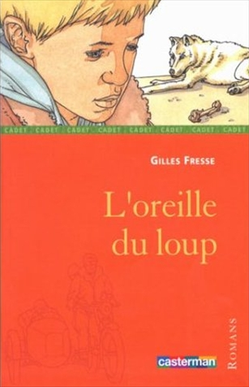
L’oreille du loup
Gilles Fresse

Question | 1 | 2 | 3 | 4 | 5 | 6 | 7 | TOTAL
Ma note
Note maximale | 2 | 3 | 3 | 3 | 3 | 3 | 3 | 20

- Pourquoi le père de Vincent est-il en prison ?
- Il a essayé de braquer une banque.
- Il a pris l’argent qui se trouvait dans le coffre-fort de son patron.
- Il a volé une voiture.

- Pourquoi la mère de Vincent a-t-elle décidé de déménager ?
- Pour se rapprocher de la prison où est enfermé son mari.
- Parce qu’elle ne peut plus payer le loyer de la maison.
- Pour que Vincent ne se fasse plus embêter.

- Où Vincent rencontre-t-il Chouchou pour la première fois ?
- A l’école.
- A la boulangerie.
- Devant la cage du loup.

- Quelle est la particularité de Chouchou ?
- Elle a deux ans d’avance à l’école.
- C’est une excellente joueuse de tennis.
- Elle aime parler en verlan.

- Le tribunal condamne le père de Vincent à :
- 1 an de prison.
- 2 ans de prison.
- 5 ans de prison.

- Que fait Vincent en entendant ce jugement ?
- Il s’enfuit.
- Il vole la moto de Pascal.
- Il donne un coup de pied à un policier.

- Que devient le loup à la fin de l’histoire ?
- Le père de Vincent le rachète au parc.
- Vincent le libère et le cache dans sa cave.
- Il meurt.

L’oreille du loup
Gilles Fresse

Question | 1 | 2 | 3 | 4 | 5 | 6 | 7 | TOTAL
Ma note
Note maximale | 2 | 3 | 3 | 3 | 3 | 3 | 3 | 20

- Pourquoi le père de Vincent est-il en prison ?
- Il a essayé de braquer une banque.
- Il a pris l’argent qui se trouvait dans le coffre-fort de son patron.
- Il a volé une voiture.

- Pourquoi la mère de Vincent a-t-elle décidé de déménager ?
- Pour se rapprocher de la prison où est enfermé son mari.
- Parce qu’elle ne peut plus payer le loyer de la maison.
- Pour que Vincent ne se fasse plus embêter.

- Où Vincent rencontre-t-il Chouchou pour la première fois ?
- A l’école.
- A la boulangerie.
- Devant la cage du loup.

- Quelle est la particularité de Chouchou ?
- Elle a deux ans d’avance à l’école.
- C’est une excellente joueuse de tennis.
- Elle aime parler en verlan.

- Le tribunal condamne le père de Vincent à :
- 1 an de prison.
- 2 ans de prison.
- 5 ans de prison.

- Que fait Vincent en entendant ce jugement ?
- Il s’enfuit.
- Il vole la moto de Pascal.
- Il donne un coup de pied à un policier.

- Que devient le loup à la fin de l’histoire ?
- Le père de Vincent le rachète au parc.
- Vincent le libère et le cache dans sa cave.
- Il meurt.

